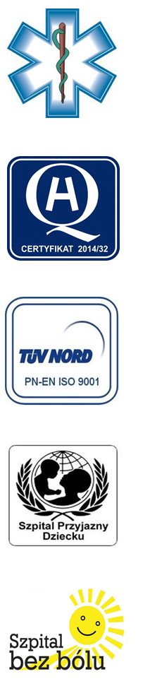
Samodzielny Publiczny Zespół Opieki Zdrowotnej
w Krasnymstawie

22-300 Krasnystaw ul. Sobieskiego 4
tel. (82) 543-15-22, (82) 543-15- 23 fax (82) 576-49-01
www.spzozkrasnystaw.pl sekretariat@spzozkrasnystaw.pl

Znak sprawy: OR/230-19/2018 Krasnystaw, dnia 30.03.2018r.

OGŁOSZENIE
O WYBORZE OFERT W POSTĘPOWANIU KONKURSOWYM NA UDZIELANIE ŚWIADCZEŃ ZDROWOTNYCH

Samodzielny Publiczny Zespół Opieki Zdrowotnej w Krasnymstawie informuje,
że w postępowaniu konkursowym na udzielanie świadczeń zdrowotnych zostały wybrane oferty:
1.Udzielanie konsultacji specjalistycznych w zakresie neurochirurgii
i neurotraumatologii
Harasimiuk Adam Prywatna Praktyka Lekarska, 20-830 Lublin ul. Polan 4/2
2.Udzielanie konsultacji specjalistycznych w zakresie chirurgii naczyniowej – brak ofert
3.Zabezpieczenia udziału w zespole leczniczo-rehabilitacyjnym w Oddziale Neurologicznym i Udarowym oraz konsultacji specjalistycznych w oddziałach szpitalnych w zakresie kardiologii.
Gabinet Lekarski Kardiologiczny Andrzej Grelecki, 22-100 Chełm ul. Karola Szymanowskiego 2
4. Udzielanie konsultacji specjalistycznych w zakresie nefrologii
Jóźwiak Lucyna – Indywidualna Praktyka Lekarska, 21-002 Jastków, Marysin Karminowa 11
5.Zabezpieczenia udziału psychologa w zespole leczenia onkologicznego świadczeniobiorców w trybie hospitalizacji
Praktyka Psychologiczna Król Hanna, 22-100 Chełm ul. Połaniecka 12/7
6.Zabezpieczenie opieki medycznej nad pacjentami w Podstawowej Opiece Zdrowotnej
Indywidualna Praktyka Lekarska Jakub Kosikowski, 21-030 Motycz Konopnica 96L

mgr Piotr Matej
DYREKTOR
Samodzielnego Publicznego
Zespołu Opieki Zdrowotnej
w Krasnymstawie
(podpis nieczytelny)

